20KV电力操作注意事项
20KV基本操作流程：新建工程--分部分项--调市场价--其他费用--取费--报表，如图一：
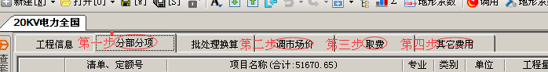

- 新建工程，选择计价方式及定额库，自营改增后，多数情况下20KV电力定额采用增值税模式，如图二：
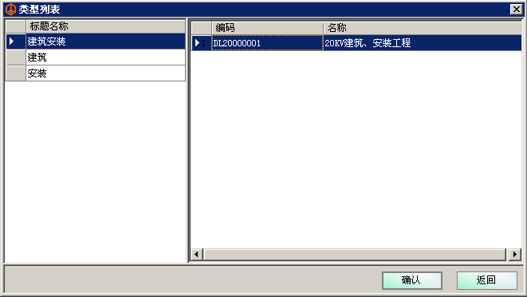
说明：1、选择建筑安装时表明本项目中既有建筑子目、也涉及到安装子目，是混合套用的；
2、只选择建筑，表明本项目是建筑工程；
3、只选择安装，表明本项目是安装工程。

二、进入分部分项，选择章节号：
2.1 建筑用01表示 安装用02表示，氿上云计价20KV电力，根据该章节号，会自动生成对应的建筑表格及安装表格。
2.1 输入章节后，接着根据项目套用定额子目，或者暂估独立费用
说明：1、选择建筑安装时表明本项目中既有建筑子目、也涉及到安装子目，是混合套用的；
2、只选择建筑，表明本项目是建筑工程；
3、只选择安装，表明本项目是安装工程。
2.3 进入分部分项工作界面：
- 屏幕的最左侧依次是20KV电力工料机字典库、20KV电力清单、20KV电力定额库以及在造价过程中不可避免的用到独立费，如图：
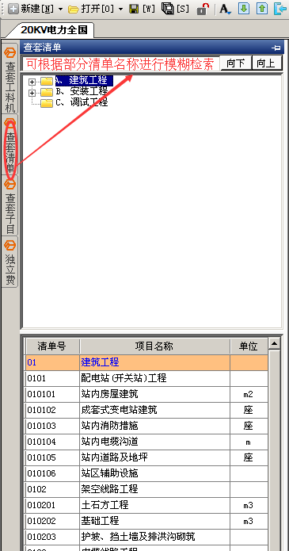
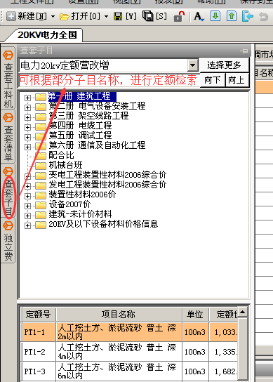

2.4 输入清单、套定额，如图：
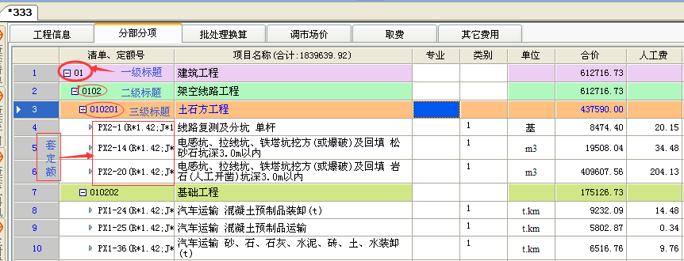

2.5 工料换算：双击材料编码栏，自动进入工料机字典库，操作人员可选择需要替换的材料。
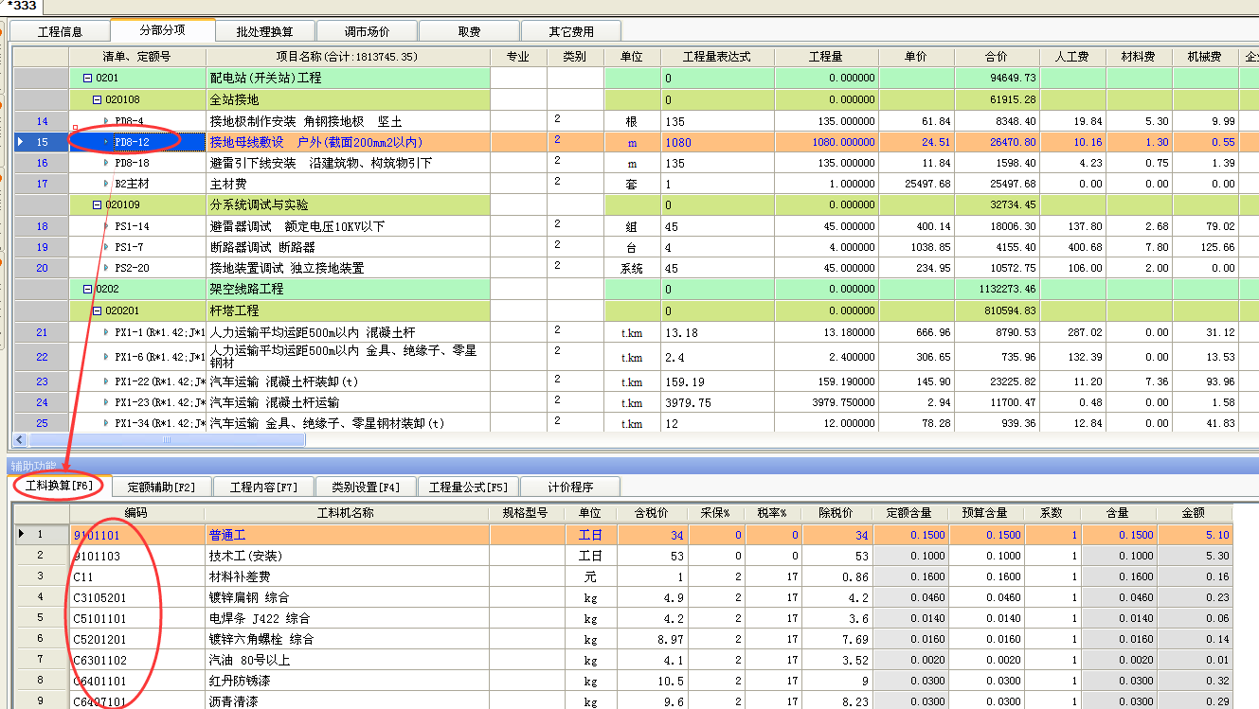
2.6 子目乘系数，根据工作需要，对该条定额子目的人工、材料、机械乘以系数，比如1.2,那么鼠标右键，子目乘系数，可以对范围内的子目乘以相应的系数，该系数的调整，直接影响子目对应的工料机含量，如图：
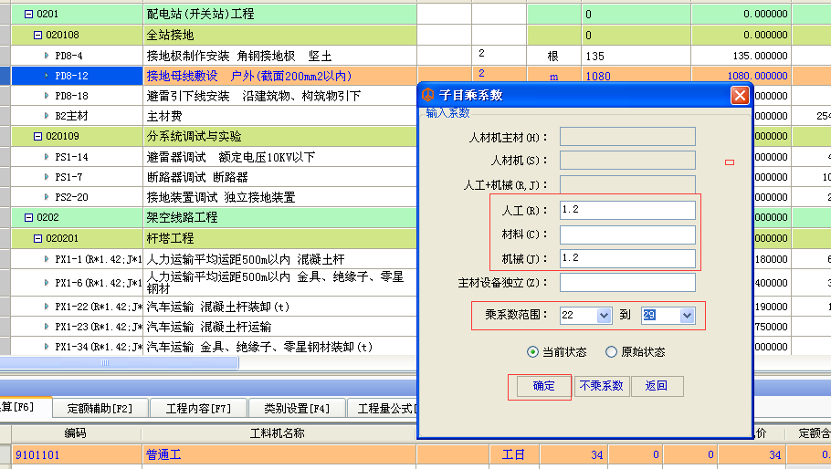

2.7 主材的处理方式：B2输入主材或者材料编码打头子目为A的即为主材，主材单价的处理方式
- 用B2方式暂估 2、工料换算，将编码为A的打头子目材料，直接给材料单价或者工料换算，将该项设置为主材 3、进入调市场价，编码为A的材料，可一次性给定主材单价
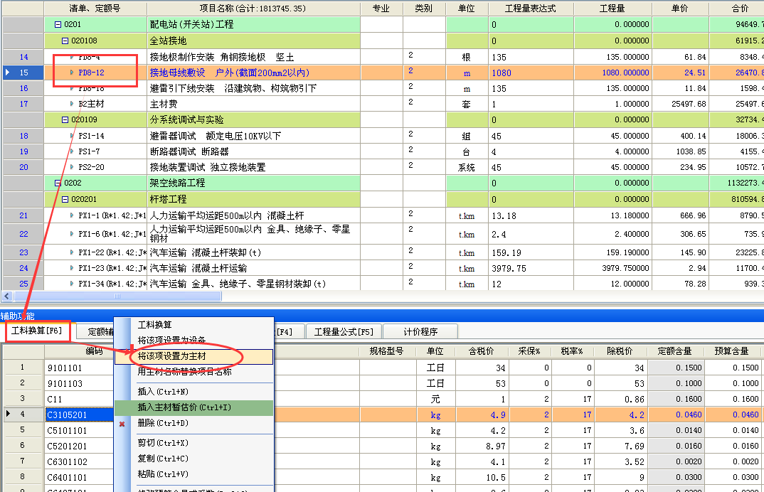
2.8 设备费的处理方式：
- 在分部分项里用B3的方式暂估，如图；
- 进入工料换算鼠标右键，将该项设置为设备费，接着修改名称、单位、单价等，见图一
- 关于设备运杂费，直接在工程类别对应设备运杂费费率即可 4、取费表里会自动提取设备费=设备费+设备运杂费
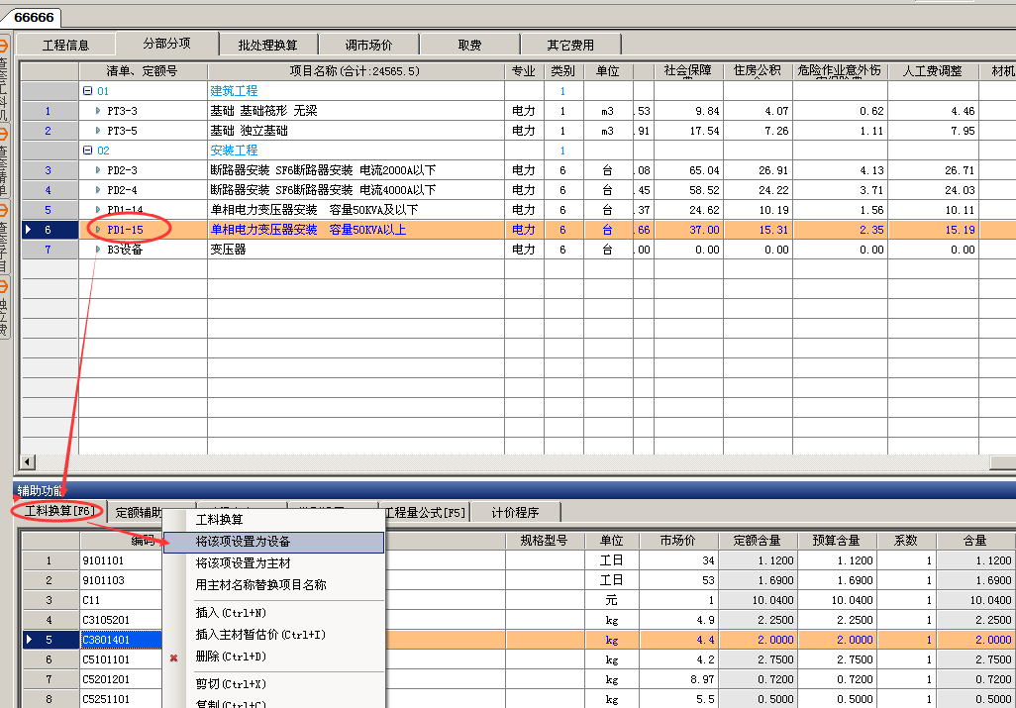
2.9 20KV电力工程类别设置，直接影响每条子目的综合单价，具体做法：
1、对不同的子目设置不同的工程类别，按不同的费率计算综合单价，操作人员只需维护好对应的类别号，系统将自动提取对应的费率值，如图
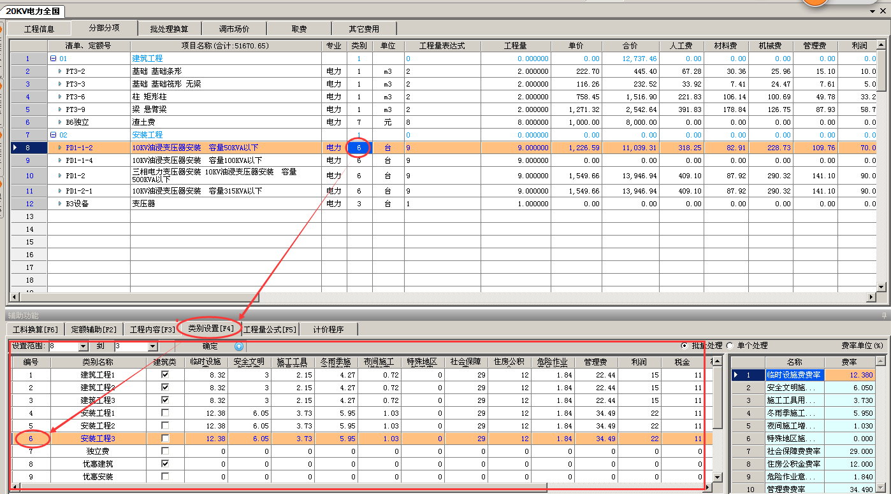
三、调市场价：
说明，编码是A打头的为主材，如同
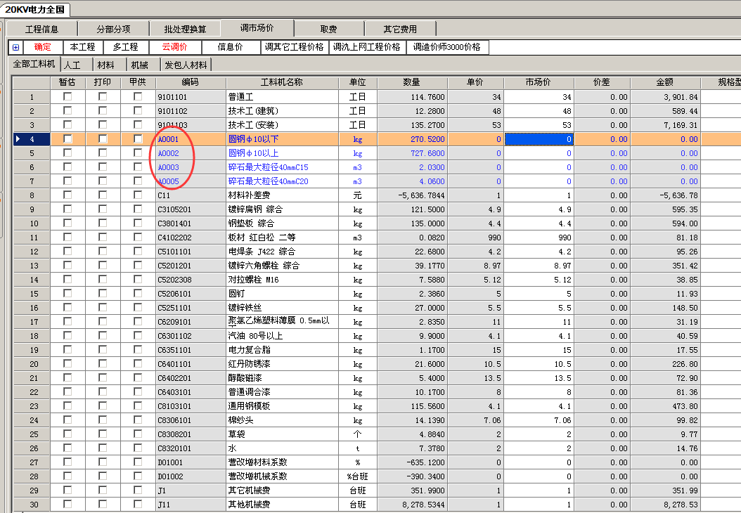
操作人员只需对当前工程的市场价进行调整即可，确定的同时，该价格自动计入综合单价。

四、其他费用，如图：
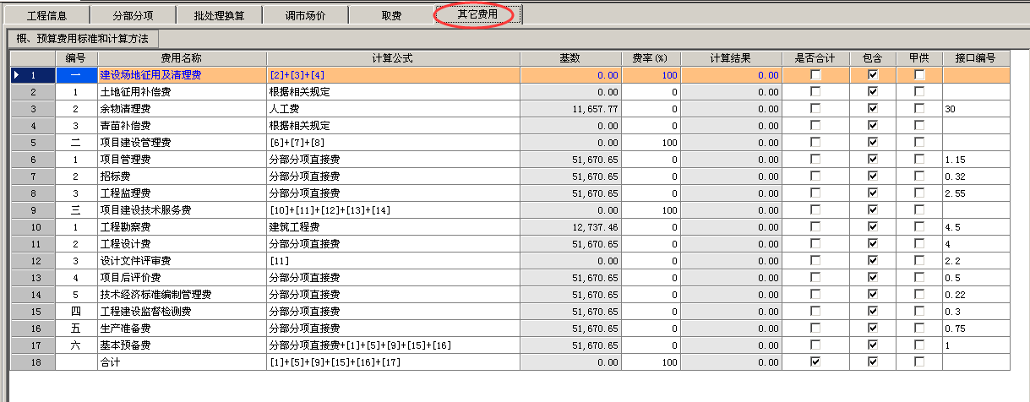

五、关于取费，软件将建筑、安装专业对应的费用自动剥离，并形成独立的表格，如图：
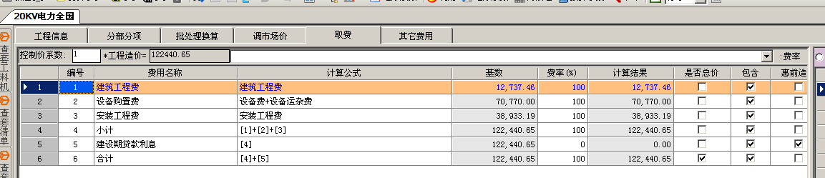

六、表格输出：20KV电力部分表格
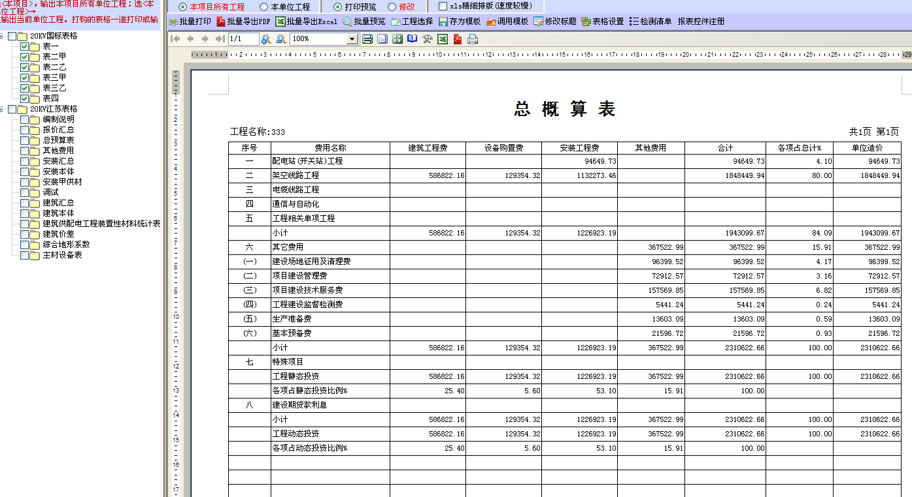
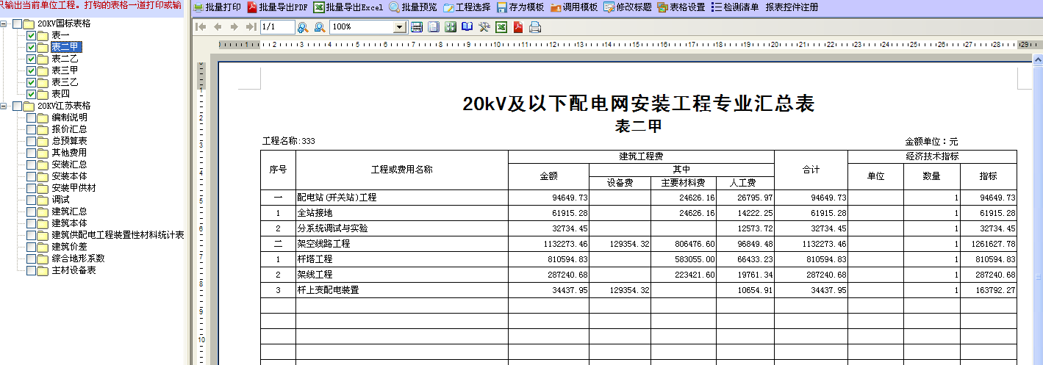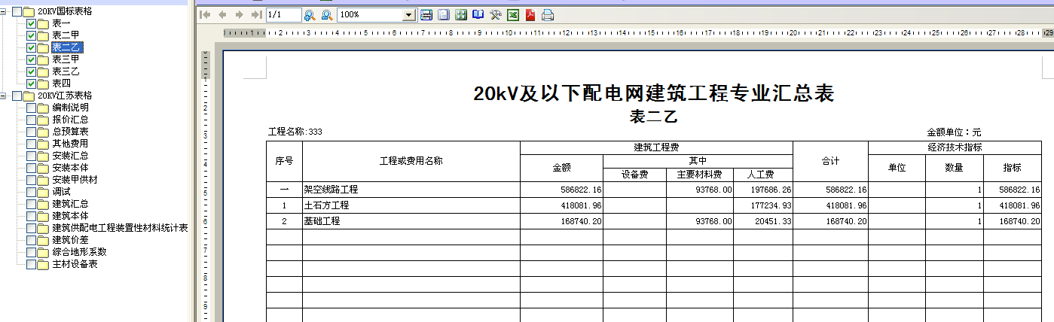

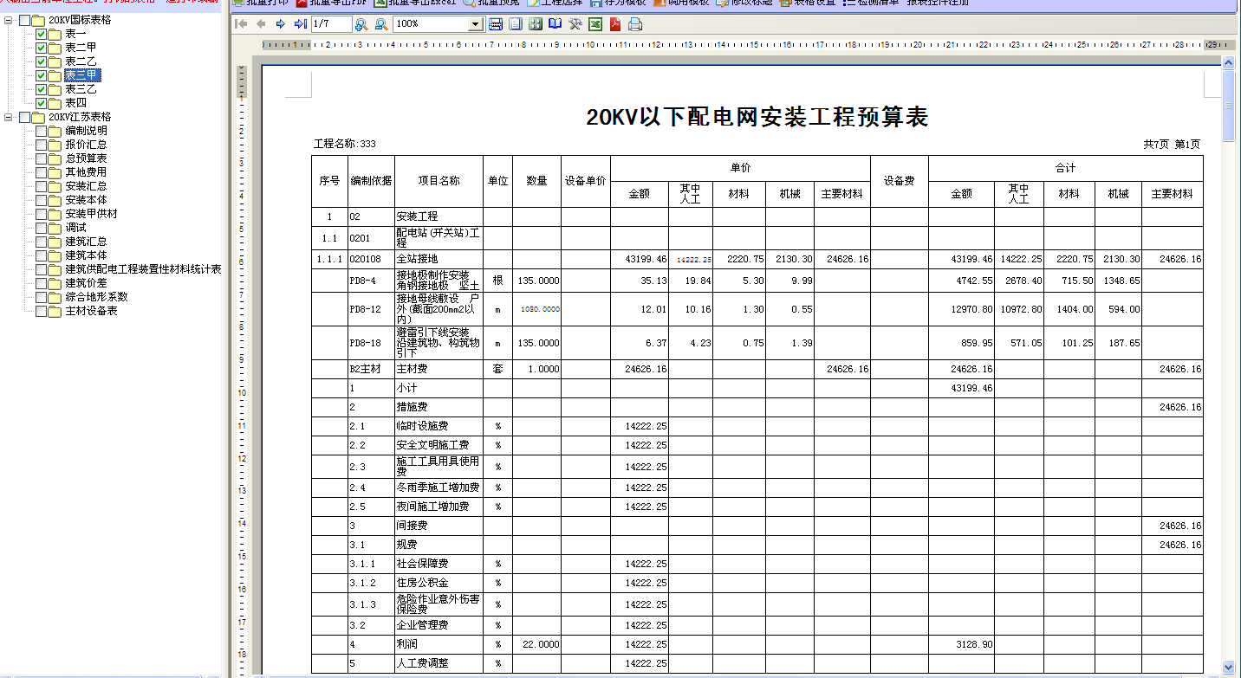
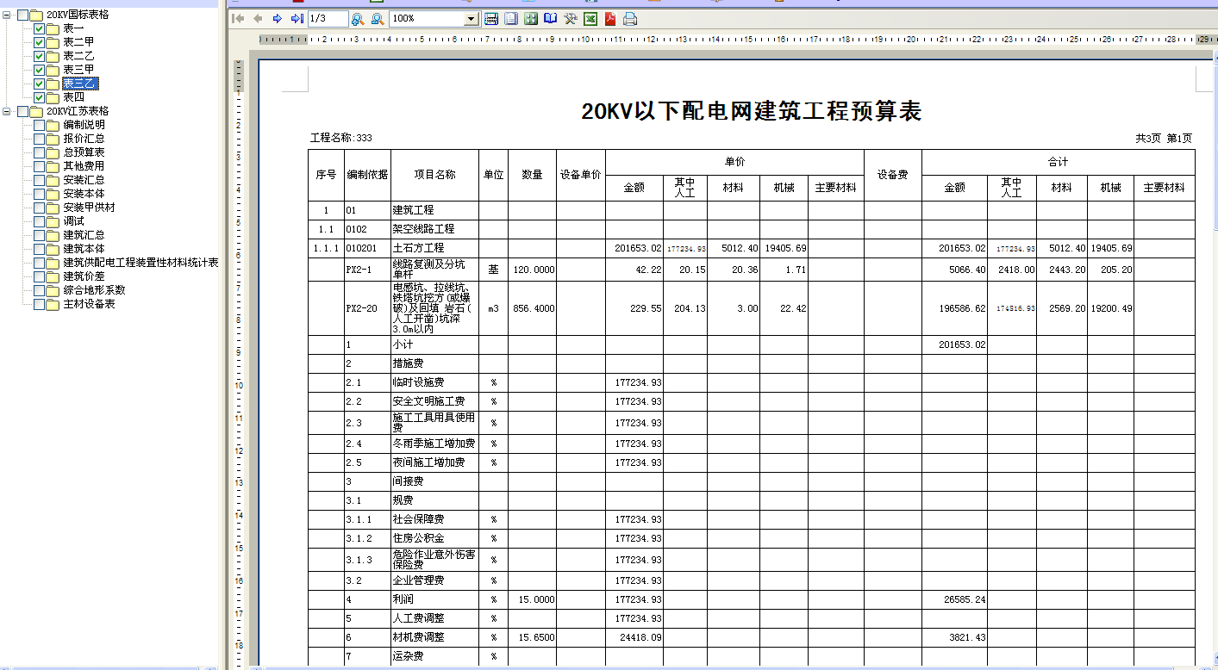
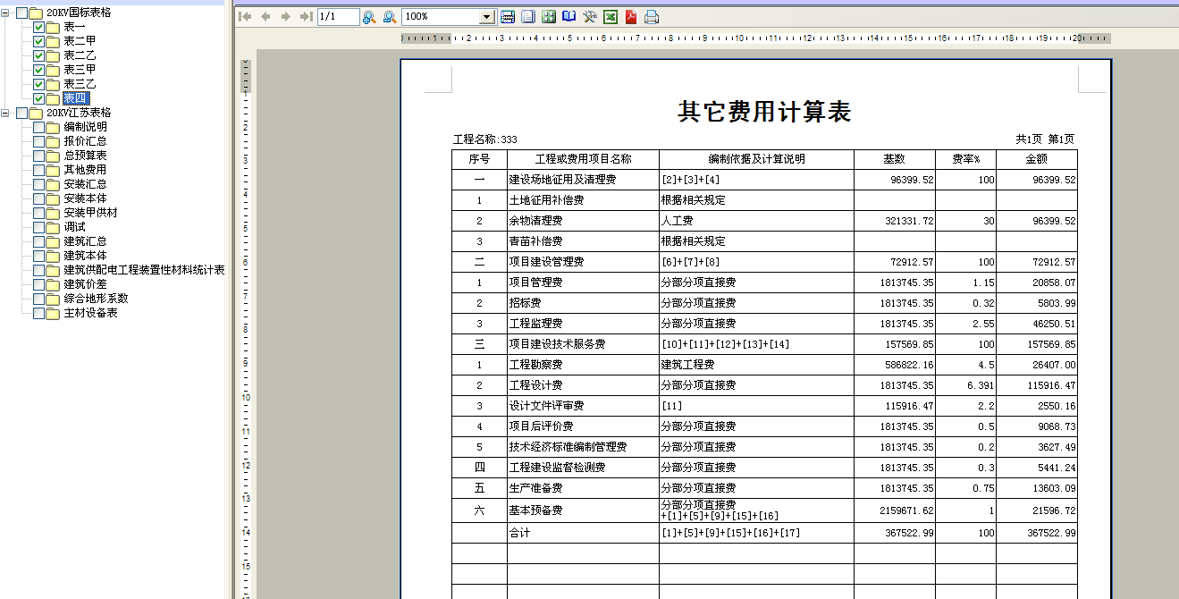

氿上云计价配网2016软件使用小技巧：
- 新建工程之后，进入分部分项处理界面，软件会提示是否自动套用标题，这个如何选择？
答：选择自动套用标题，操作人员根据各个标题下的项目划分去组价即可。
- 新建工程，操作人员选择哪个省，那么对应的材机系数就会自动弹出，只需双击，就会进入当前工程模板；
- 如何制作一个标准的材机系数模板，供系统内工作人员使用？
答：新建工程，对应文件名称比如为：宿州供电材机系数标准模板，套用个别子目，调整好对应的费率后，保存该工程。同事们在使用时，只需进入工程类别，鼠标右键，调用其他工程中费率即可。
- 每年都会有两次的材机系数调整文件，如何在软件里输入，方便后续使用？
答：在分部分项界面，有个按钮为：人材机系数，选择小箭头，进入下拉菜单条，选择材机系数输入框，选择所在的省，直接进行编辑即可。
- 关于类别设置，请问同一个标题下，能否有不同的类型编码？
答：不予许，因为配网是根据标题下项目组价去综合费，因此不允许同一标题项目划分里的子目，对应的工程类型不同，这会导致对应标题下取费没有清晰的依据。
- 主材费、设备费，如何在氿上云计价配网软件里操作？
答：主材的处理方法：1、B2输入主材或材料编码打头子目为A的，即为主材，可以采用B2暂估的方式；2、工料换算，将编码为A 的打头子目对应的材料，直接给定材料单价 3、工料换算-鼠标右键，插入主材暂估价，然后给定主材价格 4、进入调市场价按钮，直接给编码为A所对应的材料单价；
设备费的处理方法：1、B3输入设备或材料编码打头子目为SB的，即为设备，可以采用B3暂估的方式；2、工料换算，将编码为SB 的打头子目对应的设备，直接给定设备单价 3、工料换算-鼠标右键，插入设备暂估价，然后给定设备价格 4、进入调市场价按钮，直接给编码为SB所对应的设备单价；
注意：以上设备或主材，给定单价时，有两个选项，一个是含税价，一个是除税价，当前工程如果是增值税模式，根据所询到的价格，按要求填报即可。
- 在处理独立费时，氿上云计价软件是否也考虑到了含税价或除税价？
答：考虑了，输入独立费时，有含税及除税的选项。
- 子目乘系数，在氿上云计价软件里如何操作？
答：在分部分项窗体，鼠标右键，有个子目乘系数的按钮，直接给定人材机相应系数即可；如果给定的系数相同，可以给范围。
- 在做配网工程时，比如脚手架、地形系数增加费、安装与生产同时进行等费用，这类费用是按定额人工之和，乘以一个比例计费，氿上云计价配网里改如何操作？
答：氿上云计价有个快捷钮：安装超高，点击此按钮，系统会自动将当前工程所套用的子目全部显示在该窗体下，并且由操作人员选择要具体处理的费用，比如是脚手架费、是地形系数等等相关费用，勾选，确定即可。
- 针对氿上云计价配网软件的基本预备费，在配网2009定额中，是在其他费用里面做，但配网2016，基本预备费怎么计取？
答：进入取费按钮，系统自动计取基本预备费，取费基数软件已经设置好，操作人员只需输入收费比例即可，常规来讲是按3%来计取。
- 氿上云计价配网2016，可以做营业税的工程吗？
答：可以，新建工程时，选择营业税模式，进入分部分项，在对应的项目划分下所套用的子目，其材机等价格均为含税价计费，可能有朋友要问，2016配网定额是以除税价编制的，怎么能以含税价计费呢，大家可以看每条定额子目的工料换算，或者进入调市场价，有三列数据，含税价、除税价、进项税率，因为有了这三列数据，因此，氿上云在切换上非常之方便，可以根据工程的属性，进行灵活报价。
- 氿上云计价的取费及其他费，这些模板自己可以编辑吗？
答：可以，鼠标右键，可以进行各种增删改操作。
- 表格输出，点哪个按钮？能批量导出EXCEL吗？能导出PDF文件吗？
答：软件的功能菜单上有个按钮为报表，直接输出配网国标表格即可，可以批量导出EXCEL及PDF格式的表格。
14、新建工程时，我选择自动套标题，里面有部分项目划分当前工程用不到，没有做，表格输出时会不会产生空行，软件会自动屏蔽这些空行标题吗？答：进入报表-表格设置-将电力专用表格项目划分是否全部打印，针对表二甲-1、表二乙-1，后面的勾去掉即可。这么做省纸。

定额说明：国能电力【2017】6号文通知《20kV及以下配电网工程定额和费用计算规定》（2016年版）已于7月1日正式执行，小氿结合着新老定额做了文档整理供大家参考，其费用构成对比：

- 建安工程费：
序号 | 2009预规 | 2016预规 | 对比说明
一 | 直接费 | 直接费
1 | 直接工程费 | 直接工程费
2 | 冬雨季施工增加费 | 冬雨季施工增加费
（1） | 夜间施工增加费 | 夜间施工增加费
（2） | 施工工具用具使用费 | 施工工具用具使用费
（3） | 特殊地区施工增加费 | 特殊地区施工增加费
（4） | 临时设施费 | 临时设施费
（5） | 安全文明施工措施费 | 安全文明施工费 | 安全文明施工费
二 | 间接费 | 间接费
1 | 规费 | 规费
（1） | 社会保障费 | 社会保障费 | 含工伤保险和生育保险”
（2） | 住房公积金 | 住房公积金
（3） | 危险作业意外伤害保险费
2 | 企业管理费 | 企业管理费
三 | 利润 | 利润
四 |  | 编制基准期价差
五 | 税金 | 税金 | 营改增
一、建筑安装工程费用项目及内容的变化
1、根据配电网工程物资管理和配送的特点，设备购置费中也增加“设备集中配送费”。
2、“施工机械使用费”，在费用内容中删除了“养路费”。
3、“安全文明施工措施费”，改为“安全文明施工费”。
4、规费中将原“社会保障费”修改为“社会保险费”，费用项目增加了“工伤保险和生育保险”两项内容。取消“危险作业意外伤害保险费”。
5、“企业管理费”，增加“税金（包含办公车辆的车船税费、附加税等 ）”、“其他（包含工程排污费和危险作业意外伤害保险等）”，取消“劳动安全卫生检测费”、“劳动补贴费”中“职工死亡丧葬补助费、抚恤费” 等费用项目和内容。
6、“税金”由营业税改为增值税。
二、其他费用项目及内容的变化
1、增列了“项目前期费用”、“工程保险费”、“工程结算审查费” 等项目。
2、“招标费”，增加了“编制审查工程量清单”等内容。
3、“工程结算审核费”，从原项目管理经费中分离出来的费用项目，在“项目建设技术服务费”项下独立列项。
4、删除了“技术经济标准编制管理费”。
5、将原“工程建设监督检测费” 更名为“工程建设检测费”。
6、“基本预备费”从“其他费用”中调整出来，使之与“其他费用”并列。
三、费用项目计算方式及费率变化
1、取消了“夜间施工增加费”关于“本项目只在因特殊地段要求必须在夜间进行施工的电缆线路工程中计列，其他工程均不计列”的描述，扩大使用范围，改为“架空线路工程中仅大跨越工程可计取此项费用”。
2、调整了安全文明施工费、社会保险费、住房公积金的费率及系数。
3、根据“营改增”的相关规定，调整了税金的计算方式和税率。
4、根据工程实际费用发生的需求，调整了“工程勘察费”、“工程设计费”、“生产准备费”等费用项目的取费费率。

四、费用性质划分的变化
1、建筑工程费
1）明确了“建筑物的防雷接地”应归为建筑工程费。
2）将消防设施中的“探测报警装置”划入建筑工程费。
2、安装工程费
1）明确“集中控制系统中消防集中控制装置”，属于安装工程费。
3、设备与材料的划分
1）明确了配电系统中的变压器、成套柜等属于设备。
4、架空线路工程
1）明确杆上配置中的隔离开关、负荷开关、避雷器等属于设备。
5、电缆线路工程
1）将线路电缆、电缆头划分为设备性材料。
五、工程项目划分的变化
对原“建筑工程项目划分”和“安装工程项目划分”进行梳理和补充，形成了配电（开关）站建筑、安装工程，充电站（换电站）建筑、安装工程，架空线路工程，电缆线路建筑、安装工程，配电网工程其他费用的项目划分表。
日星月氿上云计价20KV配网营改增软件现已全面上市，为您的工作提供更多技术支持。小氿根据新规变化，做了文档整理，同大家分享新规在氿上云计价20KV配网营改增软件里的应用。需要升级的朋友或已经升级在使用中遇到各种问题请及时保持联系，咨询电话025-83600346（7*24）

南京日星月信息工程有限公司客服中心
咨询电话：025-83600346

